Мини-музей

"Такая разная посуда"

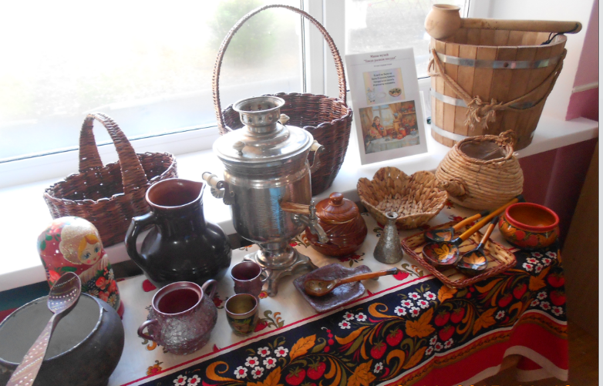
Сегодня мини-музеи – неотъемлемая часть развивающей среды дошкольного учреждения.
В создании музеев принимают участие и сами ребята, и их мамы, папы, бабушки, дедушки. Ведь именно они приносят многие экспонаты, помогают в оформлении экспозиции.

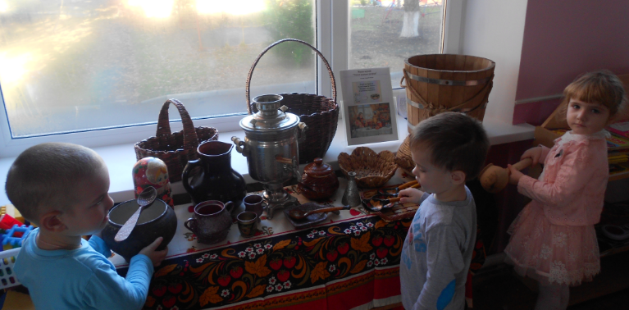
Долгие годы в музеях запрещалось посетителям даже прикасаться к экспонатам. Мини-музей в нашей группе содержит экспонаты, которые можно трогать, рассматривать. С экспонатами можно играть. И эта особенность, безусловно, очень привлекает детей. А раз у них появляется интерес, обучение становится более эффективным. К тому же мини-музей для ребёнка – это что – то своё, родное, т. к. дети принимают участие в его создании. Они с гордостью показывают принесённые из дому экспонаты и рассказывают о них.
При организации музея мы поставили перед собой цель: Приобщение детей к отеческому наследию, к культуре и быту русского народа, к народным традициям. Задачи: Познакомить дошкольников с разнообразием посуды, способами изготовления этой посуды, её назначением. Развивать внимание, память, мышление, воображение, восприятие детей, мелкую моторику и речь. Развивать нравственные качества личности дошкольника.
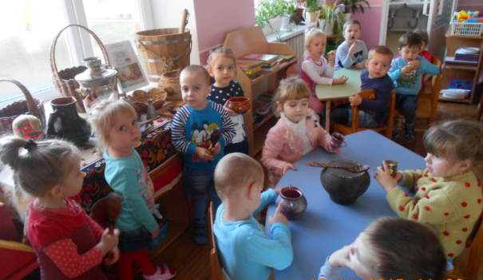
Таким образом, через музей мы учим детей видеть и оценивать окружающие вещи с точки зрения развития истории и культуры, пытаемся сформировать понимание взаимосвязи исторических эпох и своей причастности к иному времени с памятниками истории и культуры. Экспонаты нашего музея «Такая разная посуда» привлекают внимание детей любого возраста. В коллекции музея представлена посуда и предметы быта русского народа разного назначения, из разного материала (кувшины, горшочки, чайники, кружки, чашки, ложки…).
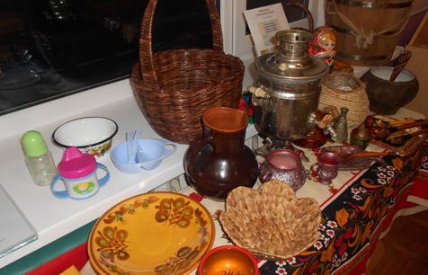

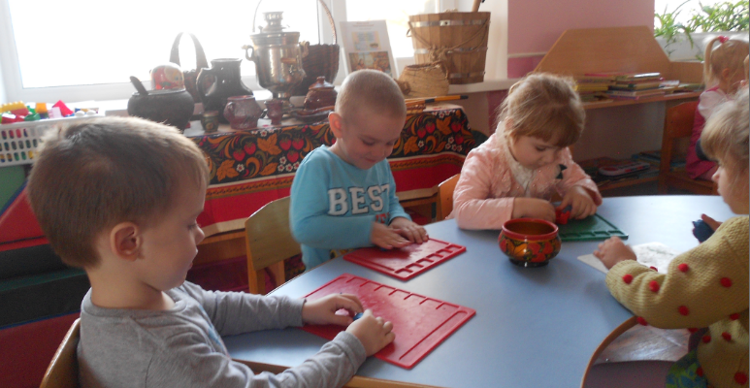
В нашем музее есть разделы: «Сами своими руками», посуда выполнена руками детей; «Моя первая посуда», коллекция посуды для малышей (бутылочка, поильник); «Библиотека» подборка стихотворений, загадок, пословиц, сказок о посуде, альбом истории создания посуды.
Через работу со средой мини музея мы развиваем способность к эстетическому созерцанию, желание самостоятельно творить… У детей появляется инициатива, самостоятельность, умение сотрудничать со сверстниками и взрослыми.
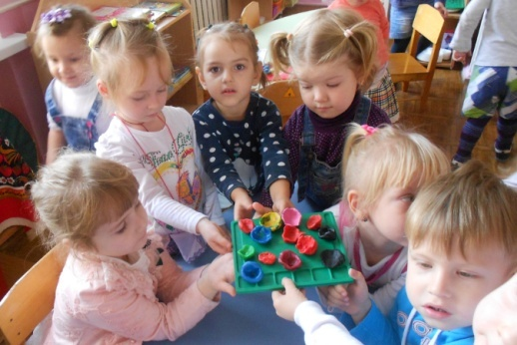
Предметный, наглядный метод обучения предполагает в качестве основного воздействия предмет, который наделяется ролью главного действующего лица. На первый план выдвигается задача помочь ребенку увидеть «музей» вокруг себя, т.е. раскрыть перед ним историко-культурный контекст обыкновенных вещей, окружающих его в повседневной жизни, научить самостоятельно, анализировать, сопоставлять, делать выводы. Молчаливые предметы начинают неторопливый «разговор», в ходе которого дети делают для себя неожиданные открытия. Оказывается, обычные предметы: чашка, чайник, кувшин… умеют «говорить» и могут рассказать о себе много интересного, о людях, событиях своего времени. Надо только уметь прислушаться, всмотреться, услышать и понять их «тихую жизнь»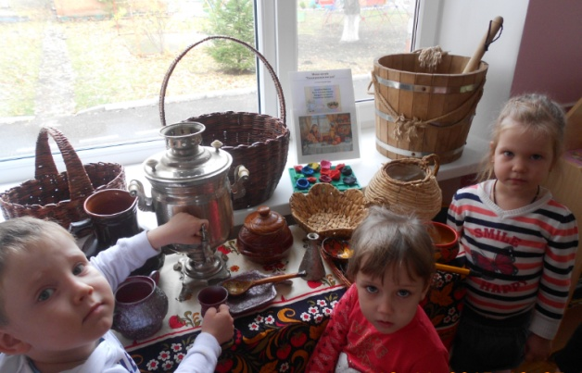

Именно музейная педагогика – помощник в решении воспитания культурной личности ребенка, поможет заложить нравственные основы, научит правилам общения, разовьет творческий потенциал ребенка, т.к. музей располагает тем, что выше всей конкуренции - истинными ценностями.

